Chihuahua, Chih., a 30 de diciembre 2020

22ª. SESIÓN ORDINARIA DEL COMITÉ MUNICIPAL DE SALUD

13 de octubre de 2020
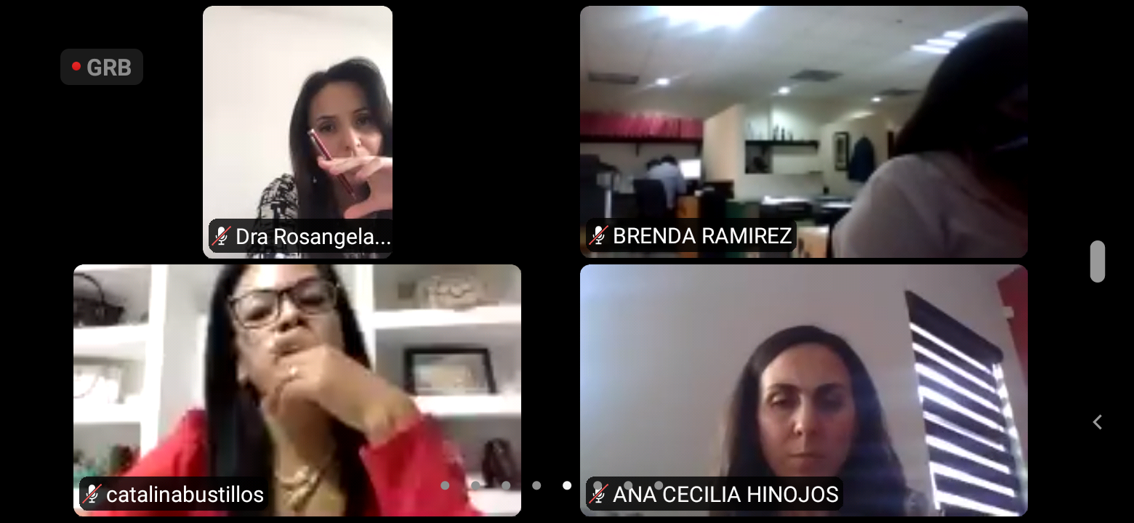
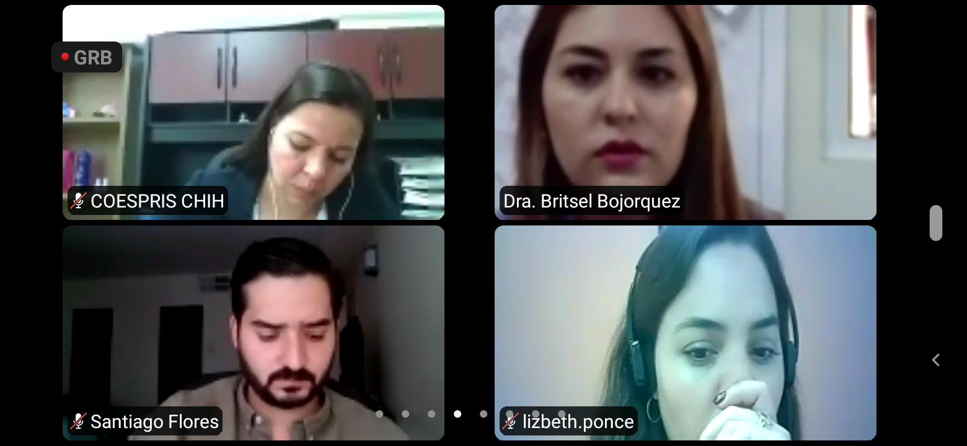

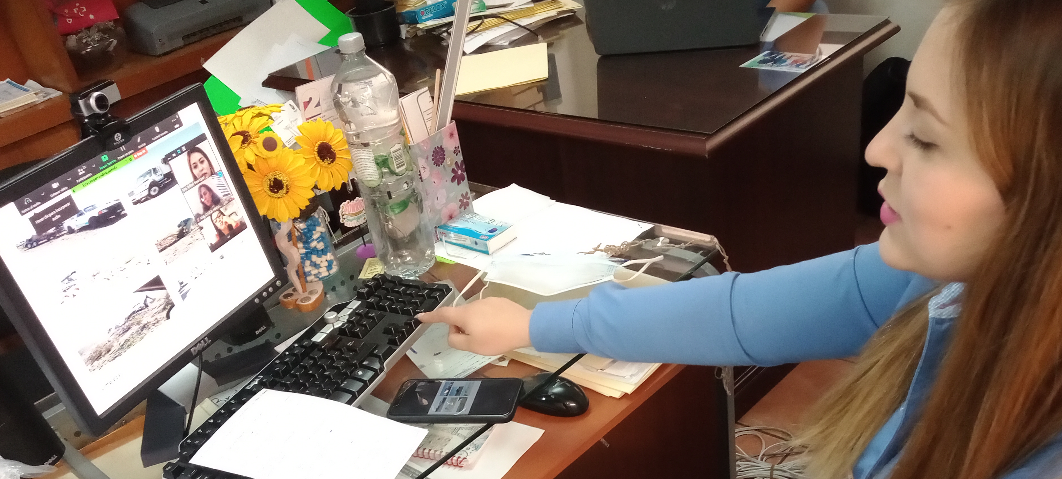
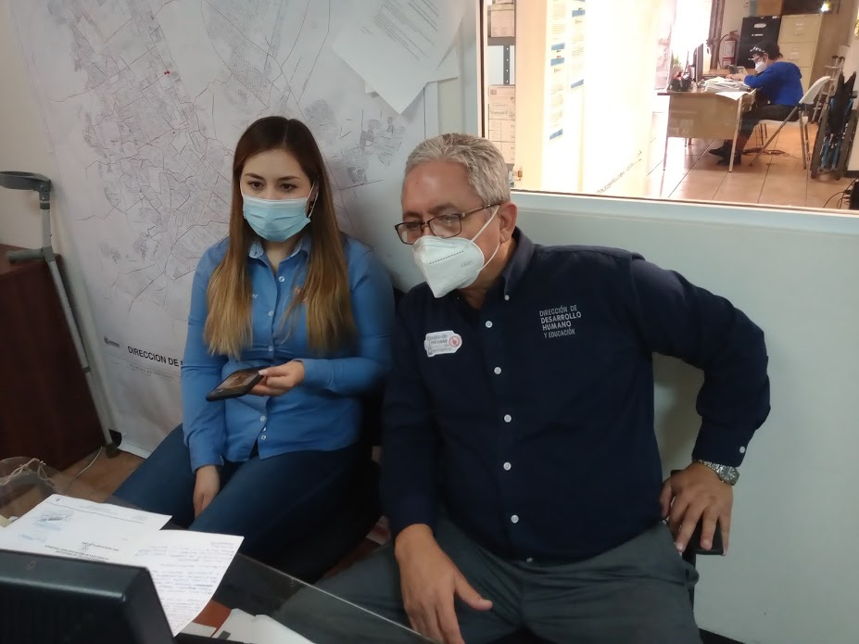
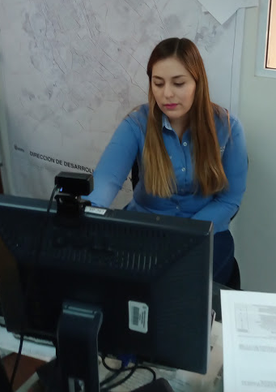

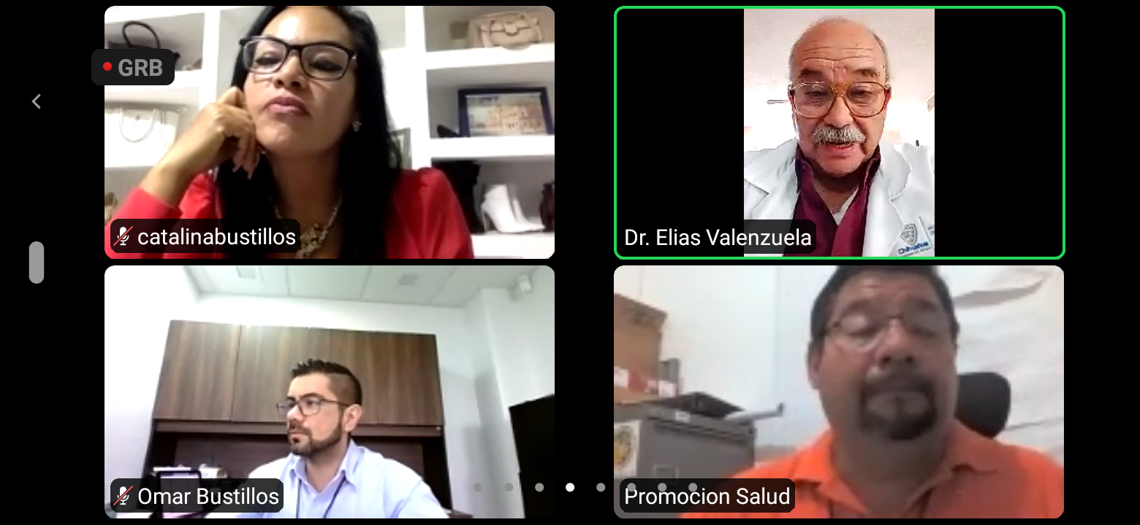

A T E N T A M E N T E
“JUNTOS UNA MEJOR CIUDAD”

DRA. ELSA BRITSEL BOJÓRQUEZ CHAPARRO
JEFA DEL DEPARTAMENTO DE ATENCIÓN A LA SALUD

